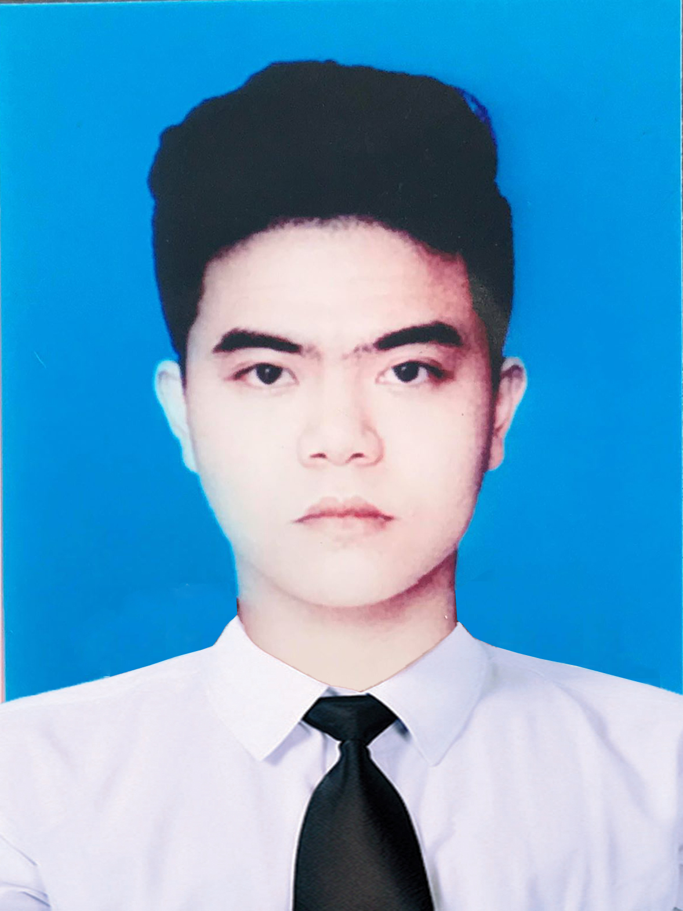

**Sơ yếu lí lịch**

1. **Thông tin cá nhân**

|  |  |  |  |
| --- | --- | --- | --- |
| Họ tên | Dương Hồng Thái | Tình trạng hôn nhân | Độc thân |
| Ngày sinh | 1997/11/24 | Nơi ở hiện tại | Ha Noi, Viet Nam |
| Giới tính | Nam | Email |  |
| Số điện thoại | 0966250199 |  |  |

1. **Giới thiệu bản thân：**

Có kinh nghiệm làm việc với:

* + Object oriented programming với Java Web
  + Dựng giao diện người dùng trên công nghệ web: HTML, CSS Bootstrap
  + Cơ sở dữ liệu: Oracle, SQL server
  + Sử dụng thành thạo các công cụ phát triển: Intelli, Eclipse, Visual Studio, git, svn

1. **Học vấn**

|  |  |  |  |  |
| --- | --- | --- | --- | --- |
| **Bắt đầu** | **Kết thúc** | **Tên trường học** | **Chuyên môn** | **Năm tốt nghiệp** |
| 2018/5 |  | Cao đẳng thực hành FPT Polytechnic | Ứng dụng phần mềm |  |

1. **Kinh nghiệm làm việc**

|  |  |  |  |
| --- | --- | --- | --- |
| **Bắt đầu** | **Kết thúc** | **Tên công ty** | **Vị trí** |
| 2019/09 | Hiện tại | Công ty DFT | Java developer |

1. **Ngoại ngữ**

*（1：Không thể、2：Có thể dùng được、3：Khá、4:Tốt、5：Rất tốt）*

|  |  |  |  |  |
| --- | --- | --- | --- | --- |
| **Ngoại ngữ** | **Đọc** | **Nghe** | **Viết** | **Nói** |
| Tiếng Anh | 2 | 2 | 2 | 2 |

**Các dự án đã làm (theo trình tự thời gian)**

|  |  |  |  |  |  |  |  |  |  |
| --- | --- | --- | --- | --- | --- | --- | --- | --- | --- |
| **No** | **Bắt đầu** | **Kết thúc** | **Tên dự án** | **Nội dung dự án** | **Size**  **(man.**  **month)** | **Vị trí** | **Ngôn ngữ phát triển** | **Framework** | **DataBase** |
| 1 | 2019/05 | 2019/09 | Hệ thống quản lý hồ sơ khám chữa bệnh | Quản lý hồ sơ khám chữa bệnh từ các tỉnh thành trong cả nước | 10 | Developer | Java | Spring | Oracle và elasticsearch |
| 2 | 2019/09 | Nay | Quản lý tài sản sử dụng công nghệ RFID | Phát triển công cụ quản lý tài sản tự động bằng cách gán nhãn RFID lên thiết bị; tích hợp kiểm kê và ra/vào phòng/kho sử dụng thiết bị đọc RFID cầm tay và thiết bị đọc RFID cố định | 8 | Dev | .Net | Asp.net zero | MSSQL |